Il Material Design Tour di Gruppo Cerdisa Ricchetti

alla Milano Design Week 2023.

dOT – design Outdoor Taste, il nuovo Atelier del Design di Andrea Castrignano e la boutique Roberto Cavalli di Via Montenapoleone, 6 sono gli eventi milanesi dove il manifesto Material Design del Gruppo Cerdisa Ricchetti sarà protagonista in particolare attraverso le collezioni EC1/22 di Cerdisa, Neolitica di Ricchetti e The Wild Spirit di Roberto Cavalli Home Luxury Tiles, con l’obiettivo di mettere in evidenza le innovazioni e le tecnologie al servizio dell’evoluzione del design del materiale ceramico.

Con il manifesto Material Design il Gruppo Cerdisa Ricchetti spinge il valore estetico del gres porcellanato oltre l’imitazione della natura o di altri materiali alternativi, facendo superare definitivamente alla ceramica il limite legato alla ripetitività dei sistemi decorativi tradizionali, per portarla ad una vera e propria trasformazione da “supporto di stampa” a “materia viva” che assume un’autenticità tattile e visiva mai ottenute prima.
__________________________________________________________________________________

All’evento dOT – design Outdoor Taste (Piazza San Marco, 2 | Brera Design District), dal 13 al 18 aprile 2023, il visitatore potrà percepire, attraverso i dettagli della collezione EC1/22 di Cerdisa, l’attualità e la funzionalità di ogni elemento al totale servizio di ogni tipo di esigenza costruttiva. Grazie a Cross una superficie multi-specifica che il Gruppo Cerdisa Ricchetti ha introdotto come innovazione nel settore ceramico già in aprile 2022, la lastra ceramica diventa elemento perfetto senza soluzione di continuità fra l’interno e l’esterno. La collezione EC1/22 è inoltre arricchita dalle tecnologie G+S e T2D che conferiscono texture e rilievi unici alle superfici creando una nuova dimensione al materiale ceramico in qualsiasi ambiente o progetto.
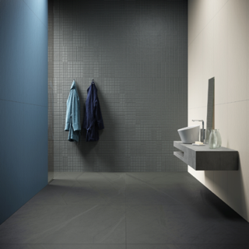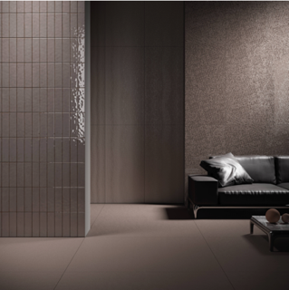

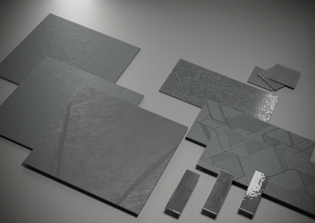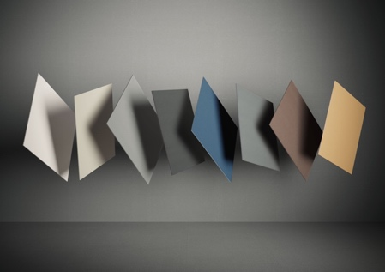
________________________________________________________________________________

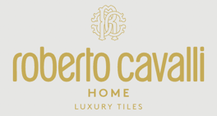

The Wild Spirit di Roberto Cavalli Home Luxury Tiles – il progetto lifestyle per pavimenti e rivestimenti di alta gamma nato dalla collaborazione con il Gruppo Cerdisa Ricchetti - sarà al centro dell’evento che la maison Cavalli ha organizzato presso la propria boutique di Via Montenapoleone, 6 a Milano.

Con The Wild Spirit, Roberto Cavalli Home Luxury Tiles ha declinato in ceramica l’iconicità e la sartorialità delle nuove creazioni firmate da Fausto Puglisi, trasferendo sulla materia gres i movimenti e la tattilità del tessuto, la vividezza, l’eleganza, la forza e la completezza dei colori, la preziosità dei dettagli e l’equilibrio creativo del disegno.

The Wild Spirit di Roberto Cavalli Home Luxury Tiles è un progetto nato grazie alle competenze, alle innovazioni tecnologiche e al saper fare ceramica GCR (Product Plus e Range Value), legati al recupero di un pensiero e di azioni “artigianali” che hanno contribuito a ottenere una resa estetica finale, visiva e materica insieme, per un progetto lifestyle in assoluta simbiosi con lo stile e i valori identificativi del brand Cavalli e quelli contenuti, appunto, nel programma Material Design del Gruppo Cerdisa Ricchetti.

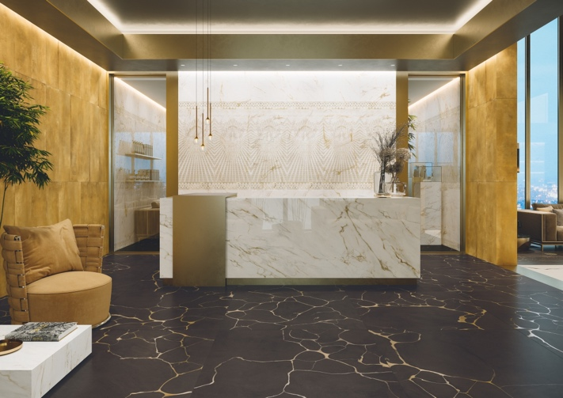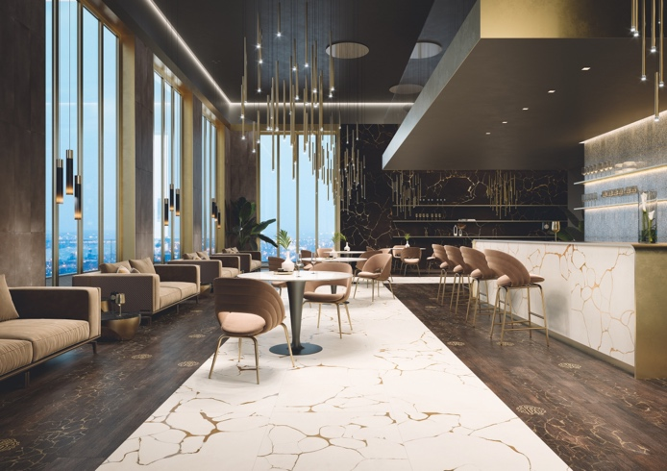

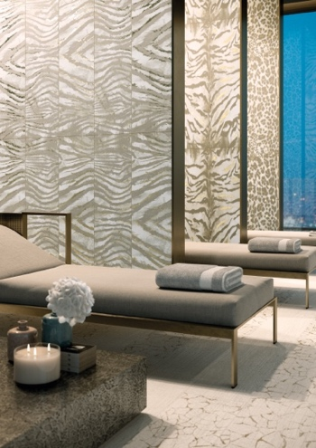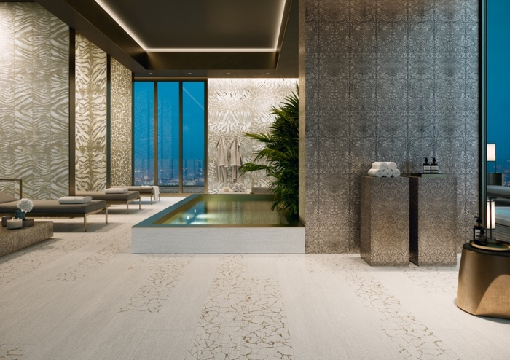

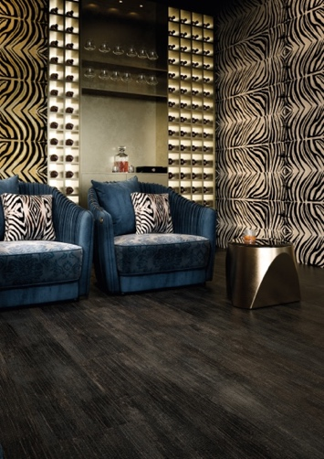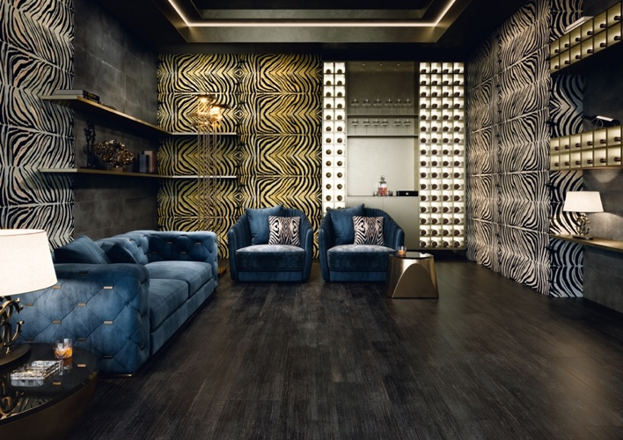

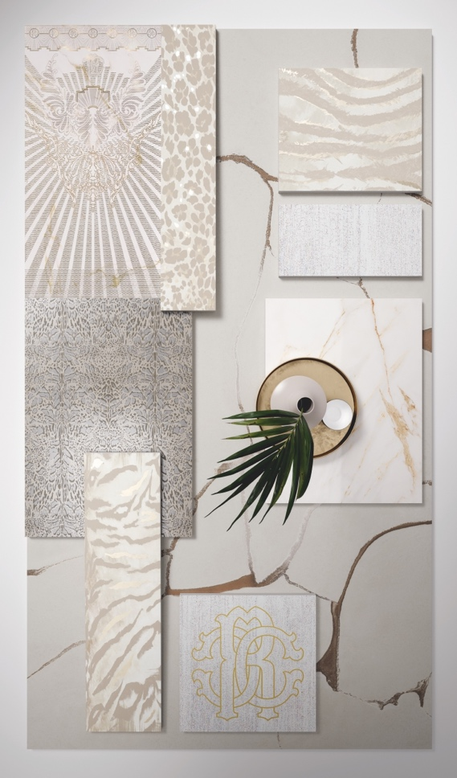
__________________________________________________________________________________

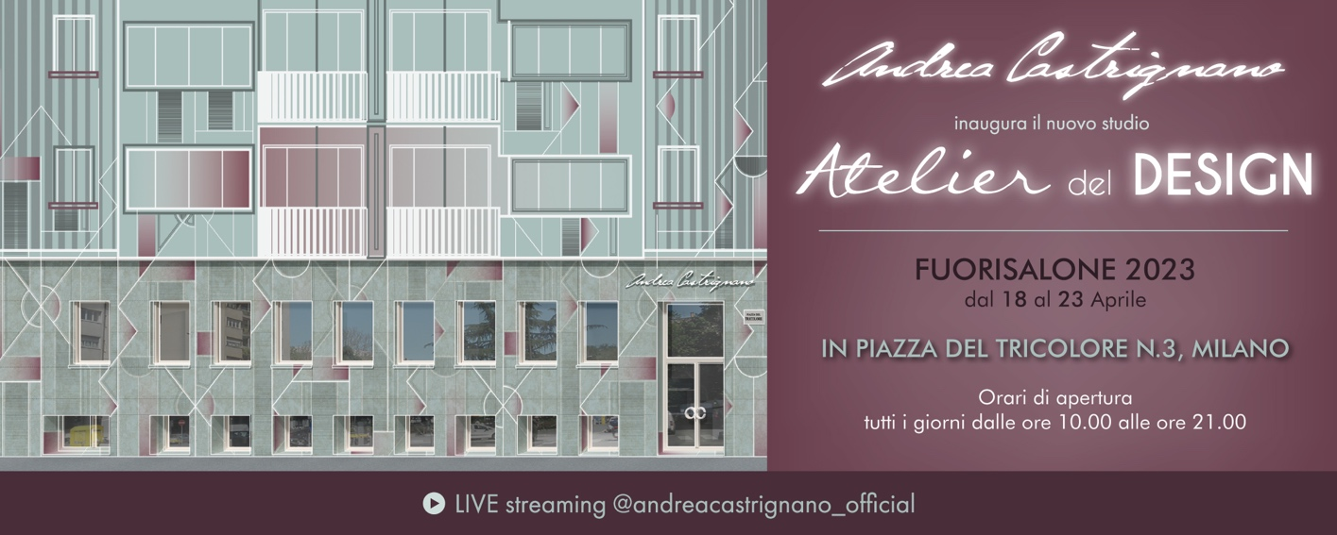

Tra gli eventi del Fuorisalone 2023, l’apertura del nuovo Atelier del Design di Andrea Castrignano in Piazza del Tricolore, 3 rappresenta una delle più importanti novità dedicate al Made in Italy e alla sartorialità progettuale: uno spazio esclusivo e originale in cui una casa campione, lo studio di progettazione e la casa di produzione convivranno in oltre 500 mq di esposizione con ben 32 vetrine su strada.

Come un atelier di moda in cui nascono abiti unici, così Andrea Castrignano ha progettato il suo nuovo studio pensandolo come un vero e proprio laboratorio creativo, dedicato al progetto e al design, dove ricevere i propri committenti, confrontarsi con le aziende e incontrare in un ambiente unico gli appassionati del settore.

Tra i prodotti accuratamente selezionati dal team di professionisti dell’Atelier del Design per integrarsi perfettamente in questo evento, trova ampio spazio la collezione Neolitica di Ricchetti che, grazie all’adozione continua di tecnologie all’avanguardia e alla ricerca di nuove espressioni estetiche - come indicato dai valori propri del GCR Material Design - ha allargato sempre di più sempre di più i suoi confini, andando oltre le destinazioni e gli usi tradizionalmente conosciuti del materiale ceramico.

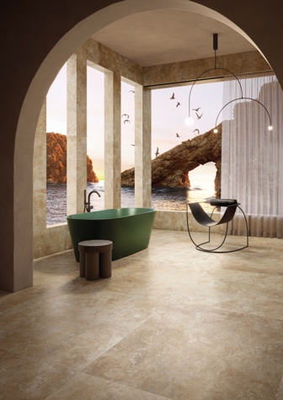
ricchetti_neolitica_travertino_120x120_nt
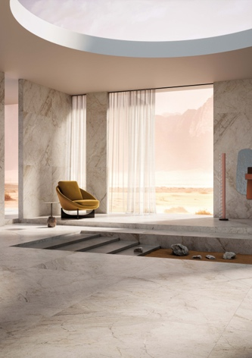
ricchetti_neolitica_breccia aurora_80x80_crs_80x180_nt_jura_elemento L_20x80x4_crs

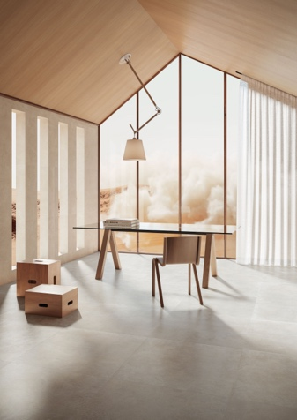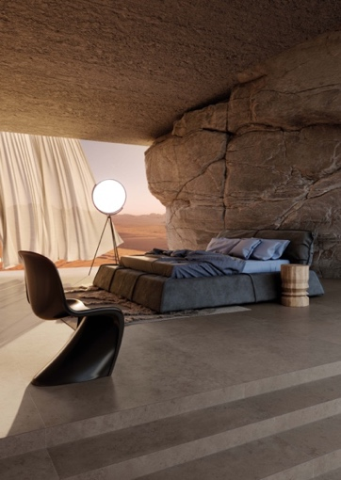
ricchetti_neolitica_villebois_80x80_nt ricchetti_neolitica_jura_120x120_nt

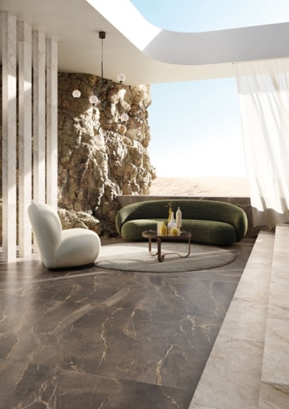
ricchetti_neolitica_medea_120x120_gradone doppia vela breccia aurora_nt
________________________________________________________________________________

